AI4S LAB数智化生命科学实验室平台
用户使用手册

2025年09
目 录
1 引言 2
1.1 文档目的 2
2 首页 3
2.1 操作说明 3
3 AI for science模块 4
3.1 智能计算助手 4
3.1.1 操作说明 4
3.2 智能研究方案助手 4
3.2.1 操作说明 4
3.3 创建湿实验订单 7
3.3.1 操作说明 7
3.4 我的实验模板 12
3.4.1 操作说明 12
4 AI科研 15
4.1 模型广场 15
4.1.1 操作说明 15
4.2 模型广场 16
4.2.1 操作说明 16
5 Science科研 17
5.1 仪器预约 17
5.1.1 操作说明 17

引言

文档目的
本操作指南旨在方便AI4S LAB数智化生命科学实验室平台的用户明白平台的相关功能使用方法，方便用户利用平台进行操作以及业务的实现。
平台包含有AI for science科研、AI科研和Science科研模块的功能，可与平台的4位AI科学家对话，协助您完成从”想法“到”验证“全流程闭环研究。平台还与提供了模型广场、数据集广场、智能体搭建、智能体评测的相关AI功能。平台涵盖了实验室22台高精密仪器，提供智能自动化合成生物技术服务，全面覆盖合成生物学研究流程，提供从基因编辑到蛋白表达的一站式解决方案。
不同的角色进入系统会赋予不同的角色，平台包括三种角色，分别位AI for Science角色、Science科学家和AI科学家，AI For Science角色集成了AI科学家和Science科学家的双重功能，为您提供完整的生命科学研究解决方案。同时拥有实验设计和AI算法优化的能力，实现真正的智能化科研。AI4S LAB的Science模块为分子生物学、合成生物学和生物化学研究提供全面支持,支持高通量实验设计、自动化样品制备和数据分析,显著提高实验效率和可重复性。AI4S LAB的AI模块集成高性能计算资源和先进算法框架,支持机器学习和深度学习在生命科学领域的应用,包括结构预测、活性预测和实验优化。

首页

操作说明
首页可查看平台所发布的公告，接受的相关消息以及平台的三种联系方式，并且可在首页中查看到平台的相关介绍，支持下载平台的操作指南。
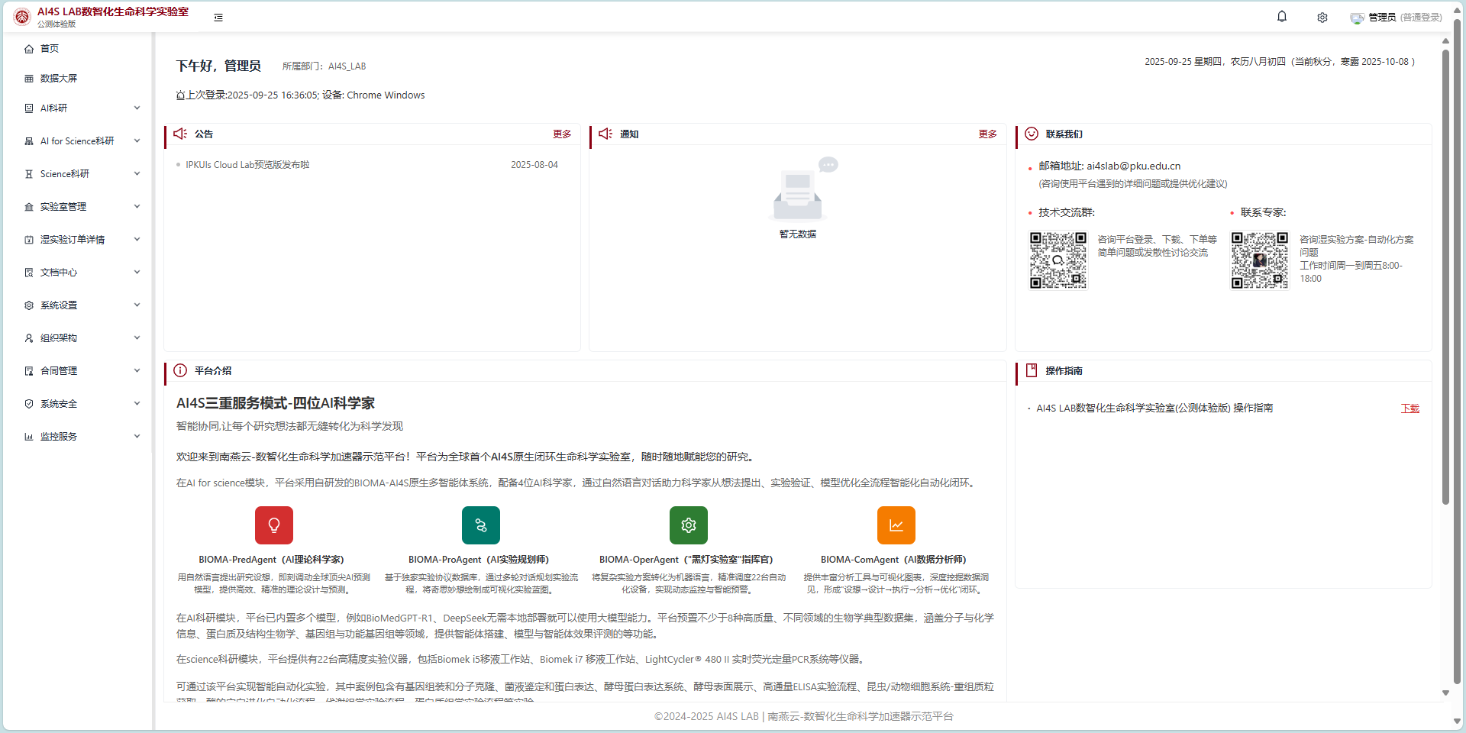

AI for science模块

智能计算助手

操作说明
在该模块可以使用平台内置的理论科学家智能体，平台自研的BIOMA-PredAgent，
协助研究者调用生物领域内常用的预测模型与工具，高效执行蛋白质和小分子的按需逆向设计任务。
PredAgent的具体功能分为以下三大类：
1.蛋白质分析与设计：突变效应预测、蛋白质序列表示学习（Embedding）、接触图预测、蛋白质结构解析等；
2.小分子计算与分析：理化性质计算、虚拟筛选与相似性搜索、三维结构生成等；
3.数据预处理与辅助工具：FASTA格式解析、SMILES有效性检查、PDB文件清理等。
通过交互式的对话形式向智能体发出你的计算需求，智能体将会通过用户提供的相关信息进行科研计算。
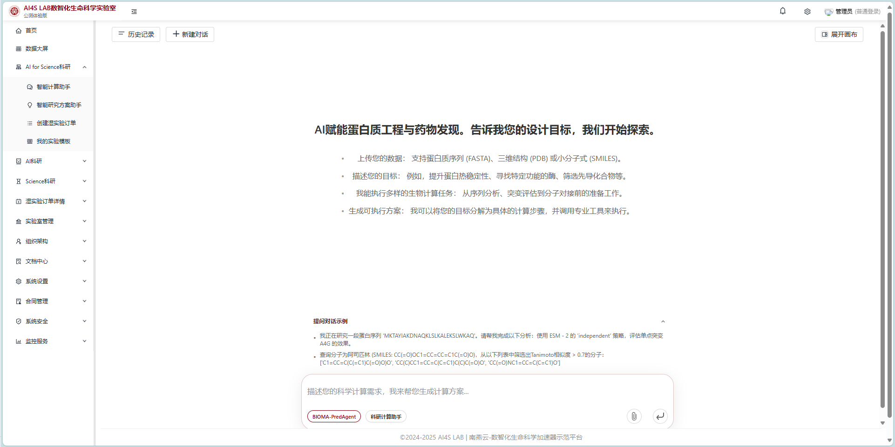

智能研究方案助手

操作说明
3.2.1.1功能主界面
进入“智能研究方案助手”后，在对话框中，可通过自然语言详细描述您的实验目标、科研思路或具体的技术参数，AI将据此为您智能搭建实验方案。内置有两个智能体可供选择：
·BIOMA-ProAgent：能够为复杂的制备与表征任务自主生成经过内部验证的、稳健且可执行的实验方案。其规划过程模拟了科学家的缜密思考模式：通过多轮对话提炼和完善实验细节，随后深度融合在线公开信息、独家构建的协议数据库以及实验记录等多源领域知识进行推理并生成草案，最终通过严格的自检查与修正循环，确保方案的逻辑严密性与资源可执行性，实现对实验参数、资源与时间的智能优化。
·实验流程助手：适用于您已有成熟的实验方案。您可以通过文字描述或上传附件的方式，让AI辅助您将现有方案快速数字化，并生成流程图。
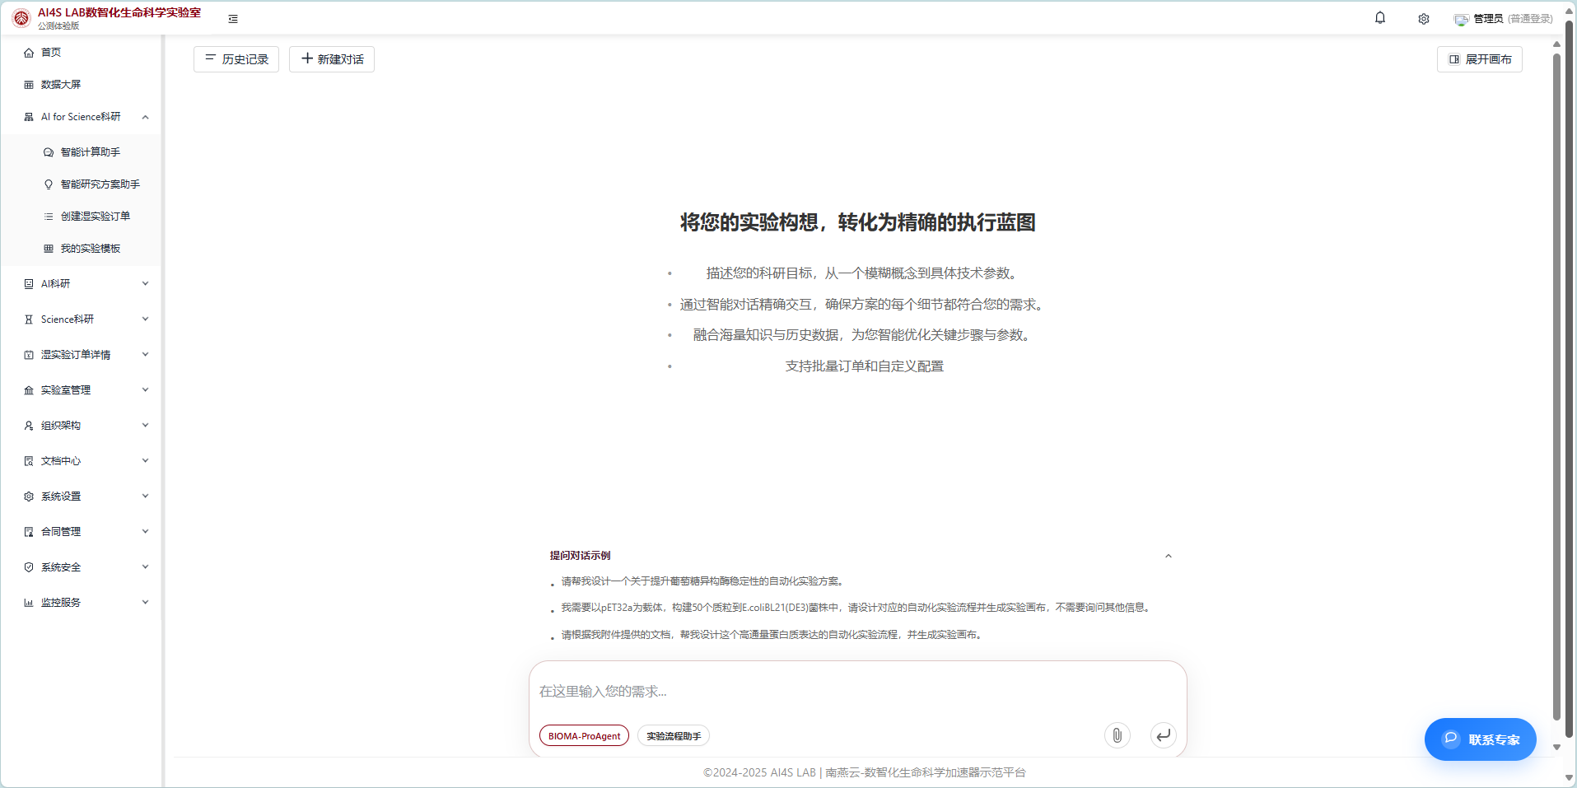
支持查看历史对话和新建对话的功能，点击历史对话可查看您与AI之前的每一次交互记录，方便您回顾和复用以往的方案。点击新建对话可以开始全新的实验方案设计。
3.2.1.2实验流程画布
实验流程画布是承载和展示实验方案的核心载体，所有通过AI智能生成或您手动创建的流程都将在此处以图形化方式呈现。
①展开与收起画布
在主界面的右上角，点击【展开画布】按钮，实验流程画布会从界面右侧滑出，与智能对话区并存，方便您一边与AI沟通调整，一边实时查看画布变化。
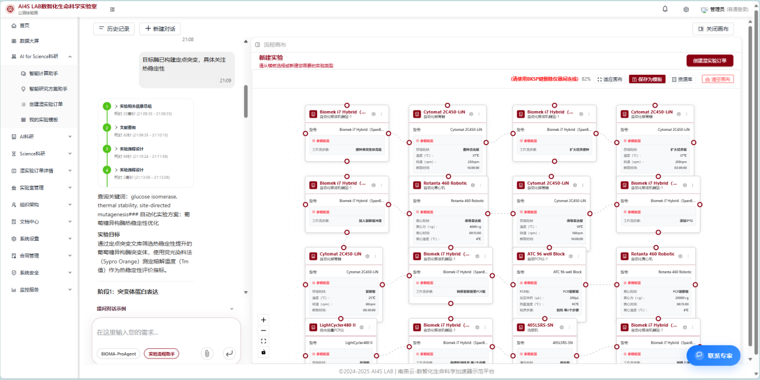
②画布操作与后续步骤
在展开的画布视图中，您可以对当前的实验流程进行查看和编辑。确认方案无误后，可以通过画布右上角的功能按钮进行下一步操作。
创建湿实验订单：这是将研究方案推向实践的关键一步。点击此按钮后，系统将携带当前画布的完整方案信息，跳转至“创建湿实验订单”界面。
保存为模板：如果您希望将当前实验方案保存下来以便未来复用，可以点击此按钮。系统会弹出对话框，询问您“是否去创建湿实验订单”。
·点击【是】，方案将被成功保存至您的【我的实验模板】中。
·点击【否】，系统将取消本次保存操作。
联系专家：在流程搭建过程中如遇任何疑难，可点击界面右下角的【联系专家】按钮，与平台管理人员取得联系，获取支持。
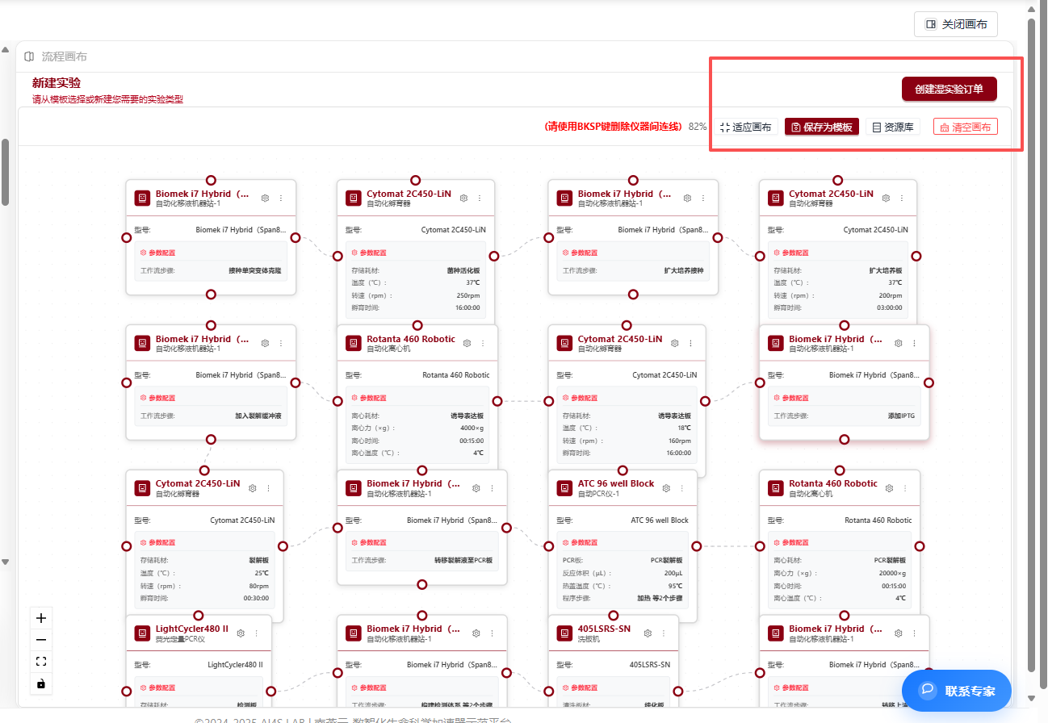

创建湿实验订单

操作说明
3.3.1.1确认实验方案
这是创建订单流程的起点。您可以在此对即将执行的实验方案在画布上进行调整。
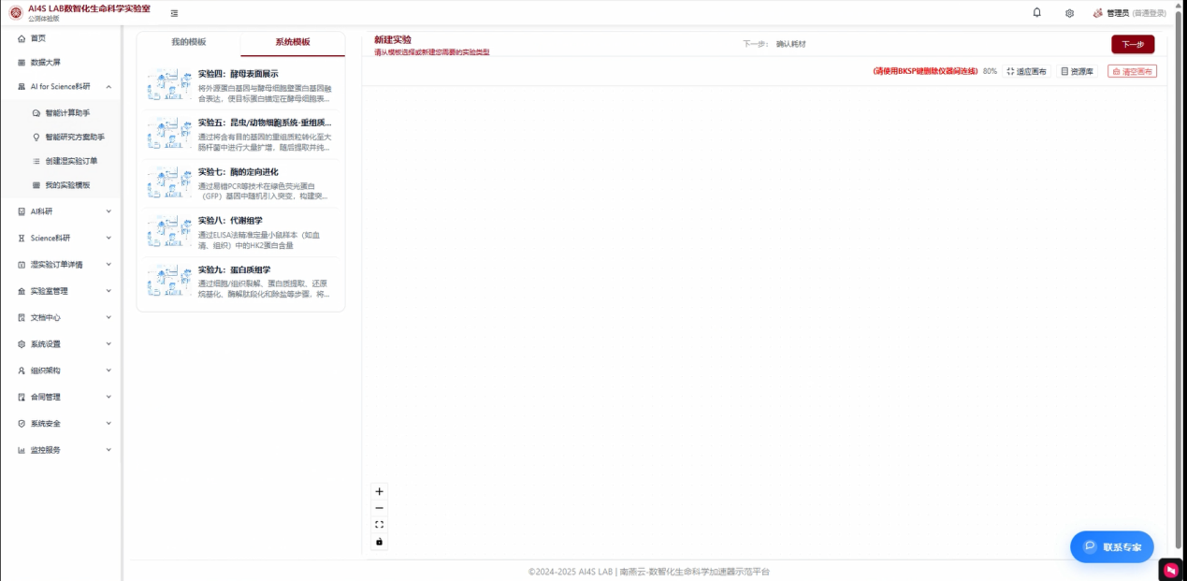
①开始方式：

自由搭建：您也可以直接在画布中从零开始搭建您的新实验。
无缝衔接：当您在“智能研究方案助手”中完成方案设计后，点击【创建湿实验订单】，系统将自动携带您当前的方案画布进入此界面。
模板调用：您可以直接进入本界面，从左侧的模板库中选择一个“公共模板”或您已保存的“我的模板”。模板内容将加载至界面中心的画布区域。
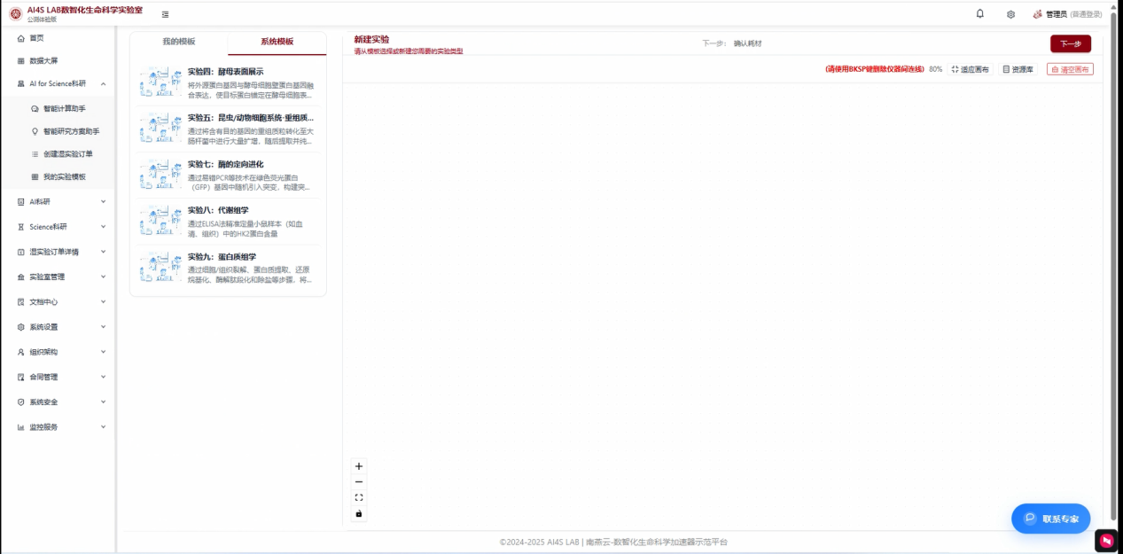

②主要操作：

编辑实验流程画布：在中心画布区域，您可以对实验流程进行编辑、保存为模板等一系列操作。所有标准画布操作（如拖拽、编辑、删除节点）在此均受支持。

推进实验订单流程：确认实验方案无误后，点击界面右上角的【下一步】，进入“孔位配置”环节。

3.3.1.2孔位配置
①主要操作：
耗材类型选择：在界面左侧，首先根据您的实验需求，选择耗材的类型，如“96孔”板，并设定所需的“孔板数量”。系统会根据您的选择，在右侧实时生成对应的孔板布局图。
孔位布局编辑：在右侧的“孔板布局”区域，您可以非常便捷地定义不同实验分组。按住鼠标左键即可快速选择多个孔位。
孔位详情填写：框选孔位后，在下方的“孔位详情”中为它们批量定义“实验分组”（如对照组、实验组）、“样本信息”及“备注”等。
②完成配置：
所有孔位均按需配置完毕后，点击右下角的【确认】按钮，即可进入下一步。
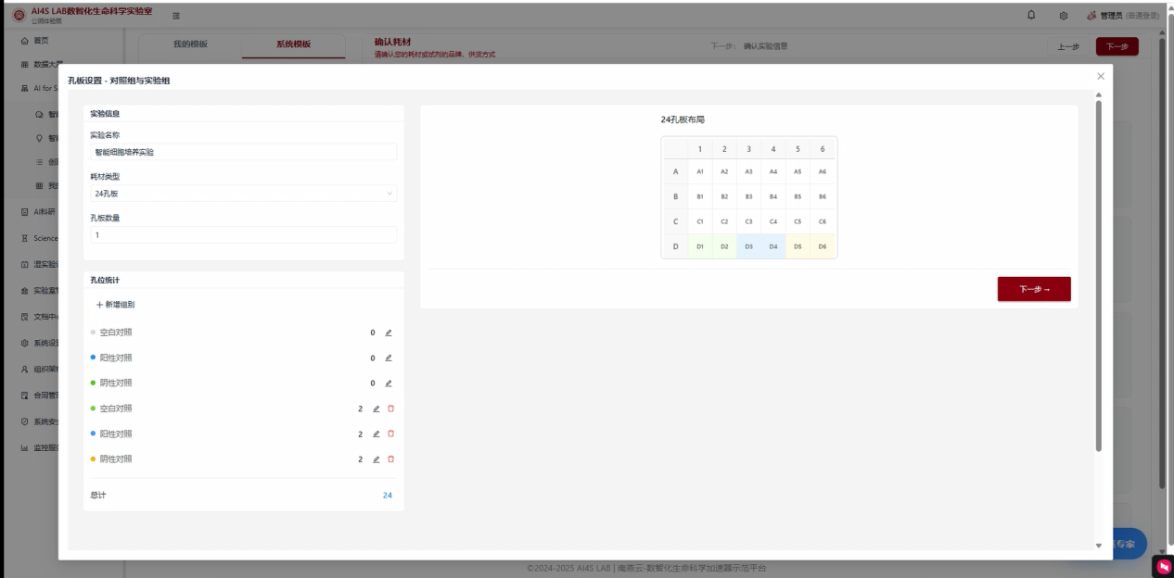
3.3.1.3确认耗材
系统会基于您在第一步确定的实验流程，智能分析并自动推荐所需的全部耗材。

①主要操作：
界面会以列表形式展示所有推荐耗材的详细信息，包括规格和推荐使用次数。您的主要任务是逐一核对列表，并为每项耗材选择【供货方式】（例如：平台代购）。
②完成确认：

核对并选择完所有耗材的供货方式后，点击【下一步】继续。
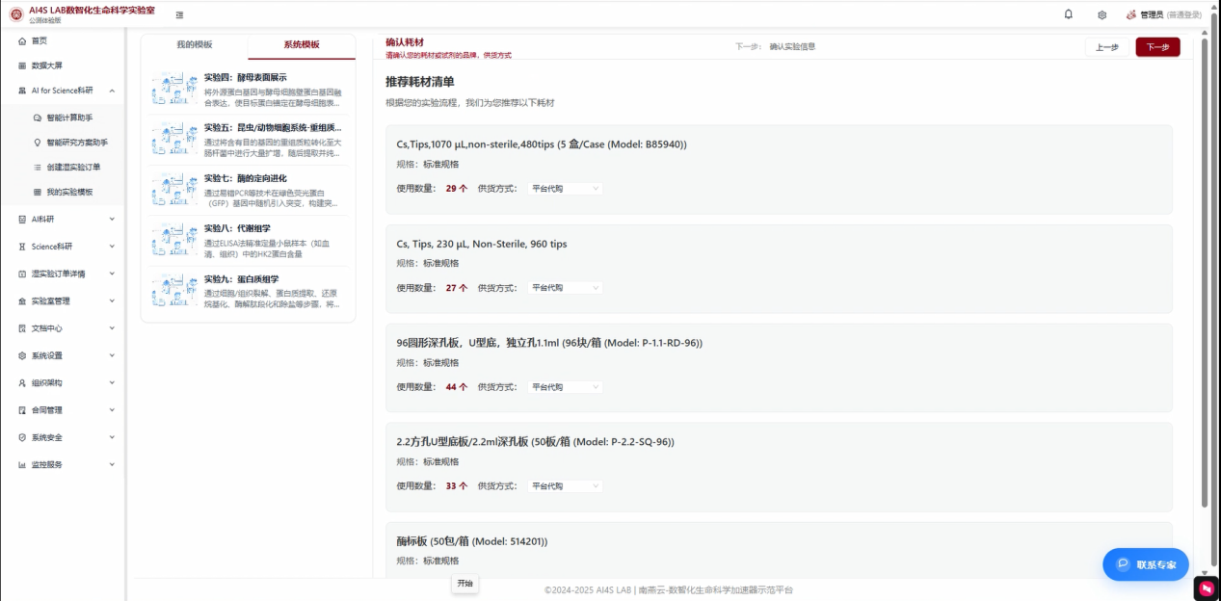
3.3.1.4确认实验信息并提交审核
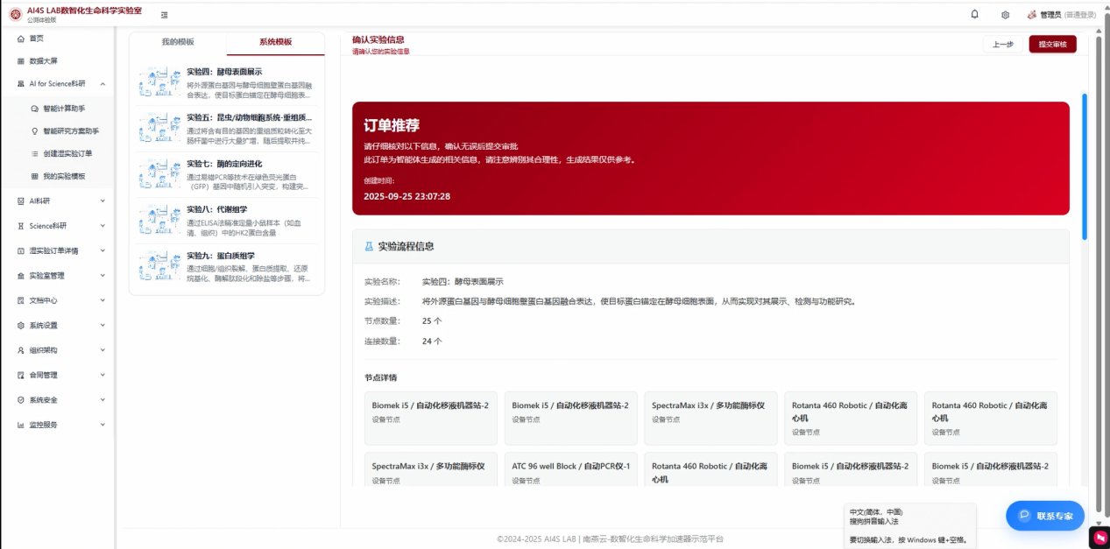
①信息总览：
您可以在此页面完整地浏览和检查订单的所有细节，包括实验流程信息、仪器节拍、样品信息、耗材列表以及您已配置好的孔板布局图。

②修改与提交：
若发现信息有误，可点击【上一步】返回相应环节进行修改。
确认所有信息准确无误后，点击【提交审核】即可完成整个订单创建流程。
③后续追踪：
订单提交后，您可随时前往【湿实验订单详情】模块下的“实验订单总览”页面，查看您订单的审核状态及实验详情。

我的实验模板

操作说明

进入实验模板
在平台左侧导航栏中，点击【AI for Science科研】菜单，展开后选择【我的实验模板】选项，即可进入实验模板功能主界面。系统默认展示您个人创建的“用户模板”列表。
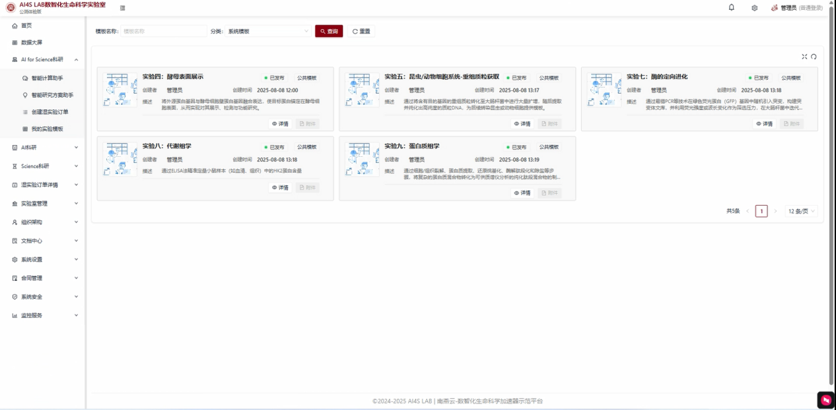

模板浏览与筛选
在实验模板主界面的上方，我们为您提供了便捷的搜索和筛选工具，帮助您在众多模板中快速定位所需内容。
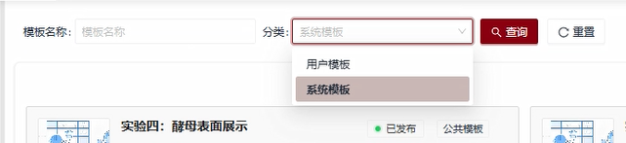
模板名称搜索：在“模板名称”输入框中，输入您想要查找的模板关键词，点击【查询】按钮，系统将展示所有名称中包含该关键词的模板。
模板类型筛选：点击“模板类型”下拉菜单，您可以选择查看【公共模板】或【用户模板】。选择后，点击【查询】按钮即可切换模板列表。
重置：点击【重置】按钮，将清空所有搜索和筛选条件，并恢复到默认显示“用户模板”的视图。

模板管理与操作
您可以对实验模板进行创建、编辑、删除等一系列管理操作。
①创建流程
1.在模板列表上方，点击【创建流程】按钮。
2.系统将跳转至一个空白的实验流程编辑画布。
3.您可以从界面右侧的“资源库”中，通过拖拽的方式将所需的仪器设备、试剂耗材等组件添加至画布中，并通过连接线构建出完整的实验流程。

AI科研

模型广场

操作说明
4.1.1.1进入模型广场
在平台左侧的主导航栏中，点击【AI 科研】，然后在展开的子菜单中选择【模型广场】，即可进入功能主界面。
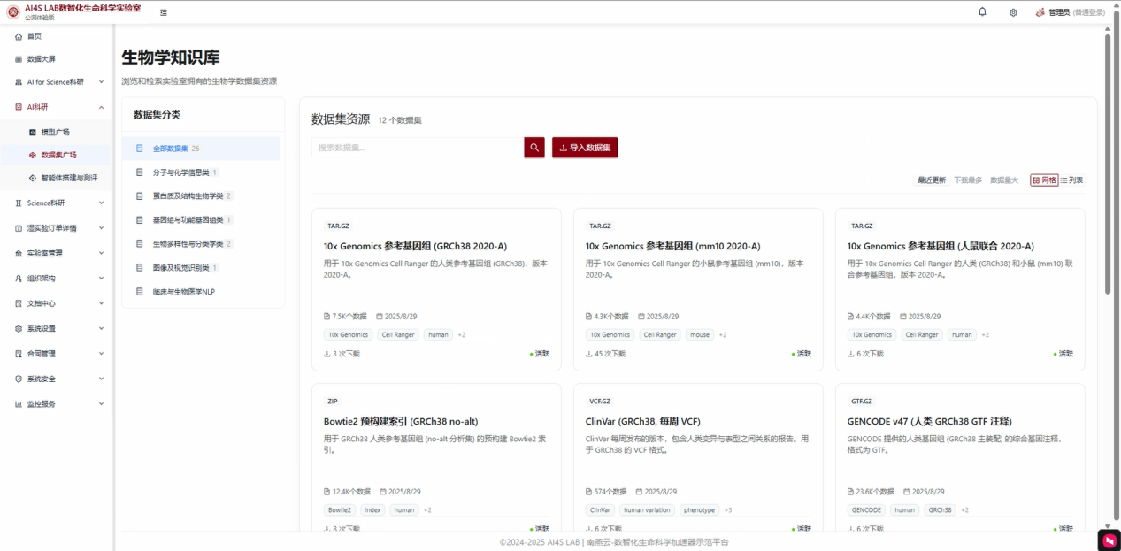
4.1.1.2浏览与发现模型
进入广场后，您将看到以卡片形式陈列的多个AI模型。每个模型卡片都包含了核心的摘要信息，帮助您快速筛选和识别：
模型名称与描述：卡片上清晰地展示了模型的全称及其核心功能的简要介绍。
分类标签：通过“生物模型”、“大语言模型”等标签，您可以迅速判断模型的应用领域和技术类型。
用户评分：直观的星级评分系统反映了模型在平台内的受欢迎程度和综合表现。
4.1.1.3体验模型
当您找到感兴趣的模型后，可以点击卡片右下角的【体验模型】按钮。点击后，系统将引导您进入该模型的交互式应用界面，让您能够亲身体验其功能和效果。

模型广场

操作说明
4.2.1.1进入数据集广场
在平台左侧的主导航栏中，点击【AI 科研】，然后在展开的子菜单中选择【数据集广场】，即可进入功能主界面。
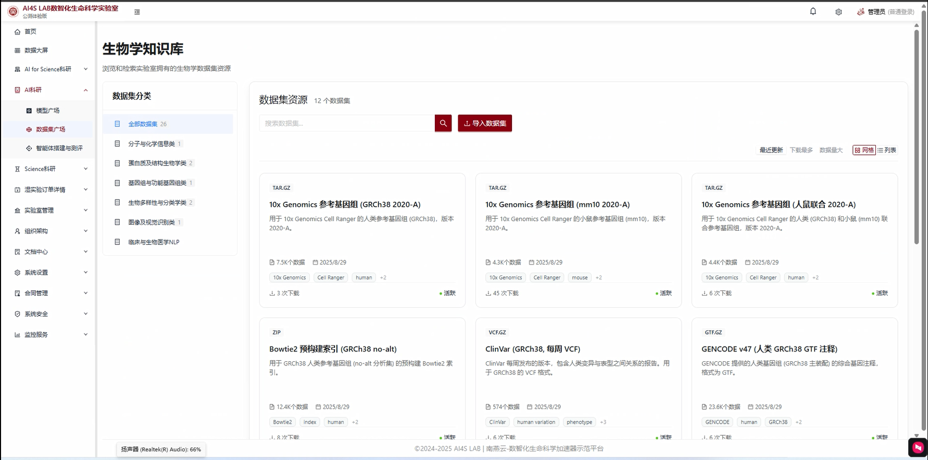

4.2.1.2查找与筛选数据集

我们提供多种方式帮助您快速定位所需的数据资源：
按分类筛选：界面左侧的【数据集分类】面板，将所有资源按层级和领域进行了归类。点击任意分类（如“分子生物学信息类”），右侧的列表将自动筛选出该分类下的所有数据集。
按名称搜索：在右侧列表上方的搜索框中，输入数据集的关键词，点击搜索按钮，即可进行模糊查询。

4.2.1.3数据集操作
信息概览：每个数据集卡片都展示了其名称、描述、包含的数据量、更新日期等关键词标签。
核心操作：点击【下载】按钮，可以将数据集的源文件下载至本地使用。

4.2.1.4导入数据集
在搜索框旁边，我们提供了【导入数据集】功能。点击此按钮，您可以按照指引将本地或外部的数据集资源导入至平台，以丰富个人或团队的知识库。

智能体搭建与测评

操作说明
在平台左侧的主导航栏中，点击【AI 科研】，然后在展开的子菜单中选择【智能体搭建与测评】，即可进入功能主界面。支持面向用户的零代码智能体搭建。平台应基于大语言模型等AI能力，结合预置模板和业务向导，引导用户通过自然语言描述或配置少量关键信息，自动生成满足特定业务需求的智能应用原型。
提供对智能体整体输出效果进行评估的功能。支持评估预置智能体和用户构建的智能体。

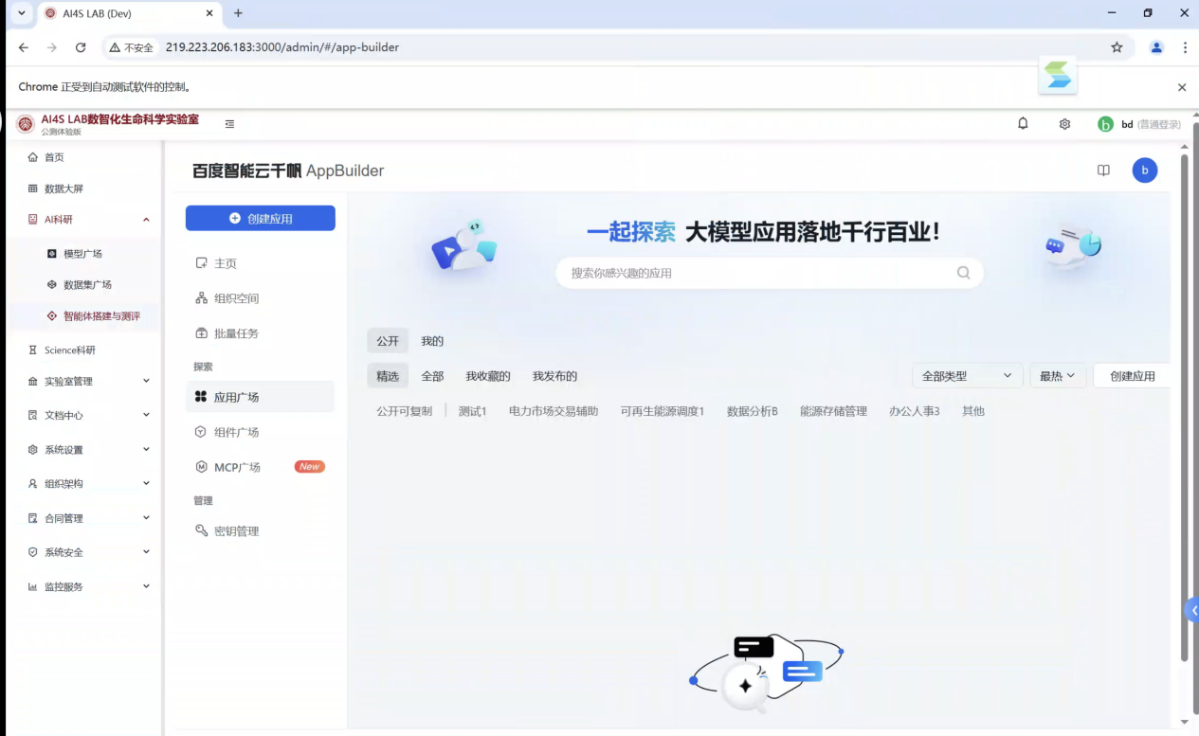

Science科研

仪器预约

操作说明
点击仪器预约菜单，可查看实验室中各个仪器的使用状态以及仪器使用价格，采用校内和校外两种收费标准。勾选你想要预约的仪器，支持多选和单选。
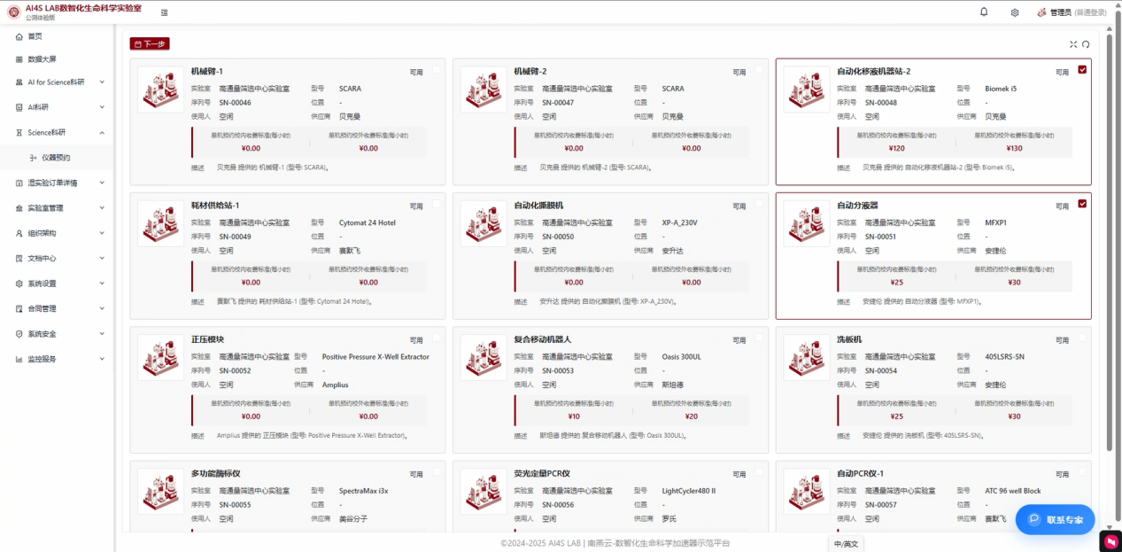
点击下一步，出现预约时间的弹窗，选择您想要预约的时间段，点击提交预约，即可预约成功，并在【实验订单总览】中生成新的订单内容。
